資訊安全實務課堂作業2016.03.24

學號:B0103024 姓名:賴璽安

請安裝截圖軟體(如:faststone capture)，並將操作過程截圖並說明，使用MS word，最後將檔案傳至http://m26.hfu.edu.tw/抄襲者與被抄襲者，當次0分，並扣總成績10分。上傳檔案名稱: 學號_20160324.docx安裝操作下列軟體: (以軟體開箱文方式截圖說明安裝與功能操作等)

█Malwarebytes Anti-Malware

<https://www.malwarebytes.org/trial/>

█ 社交工程 - email 網路釣魚 為測試 KK 公司內部員工們的資安認知，請模擬寫一封 email 網路 釣魚信件讓收件者想要去按所提供的連結或打開執行附件檔案。 信件含: 寄件人、主旨、內文、網址連結(或附件檔案) (評分重點是主旨、內文)

1. Malwarebytes Anti-Malware

進入網頁後點選紅框處

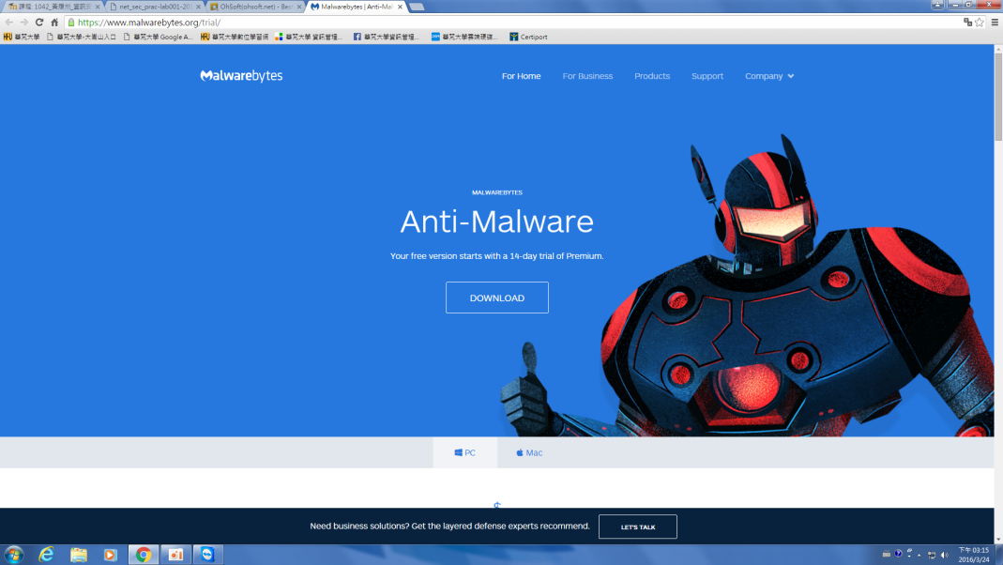

出現感謝則開始下載

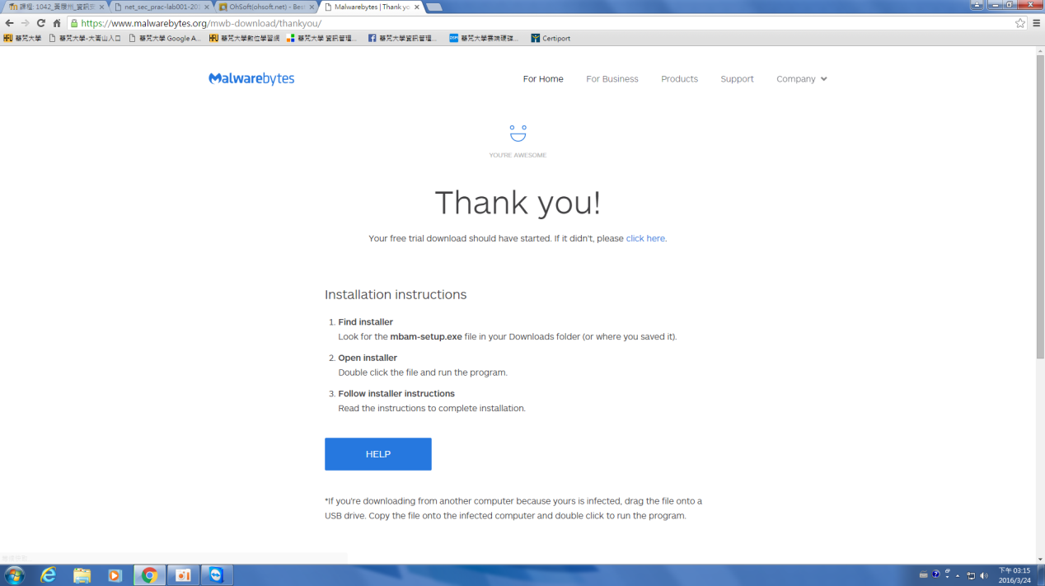

下載完成後得一” mbam-setup-2.2.1.1043”安裝檔，執行並開始安裝

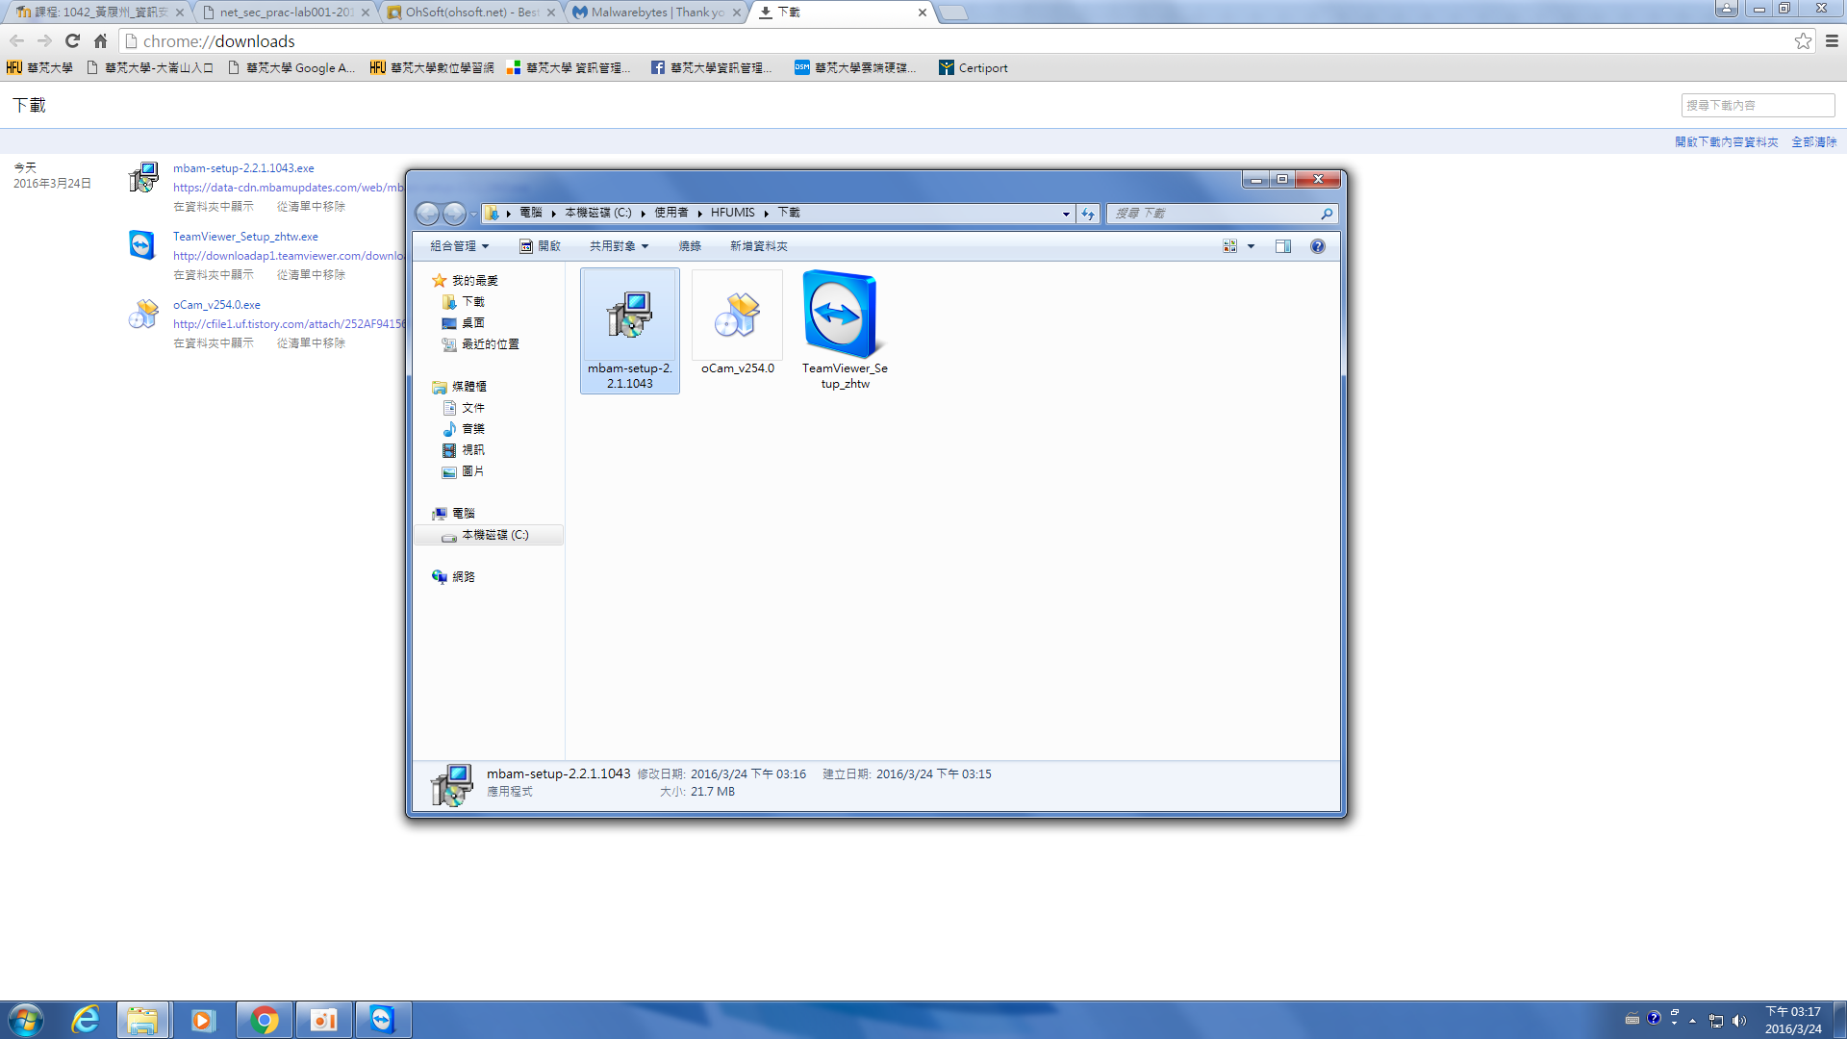

選擇語言後點選”確定”

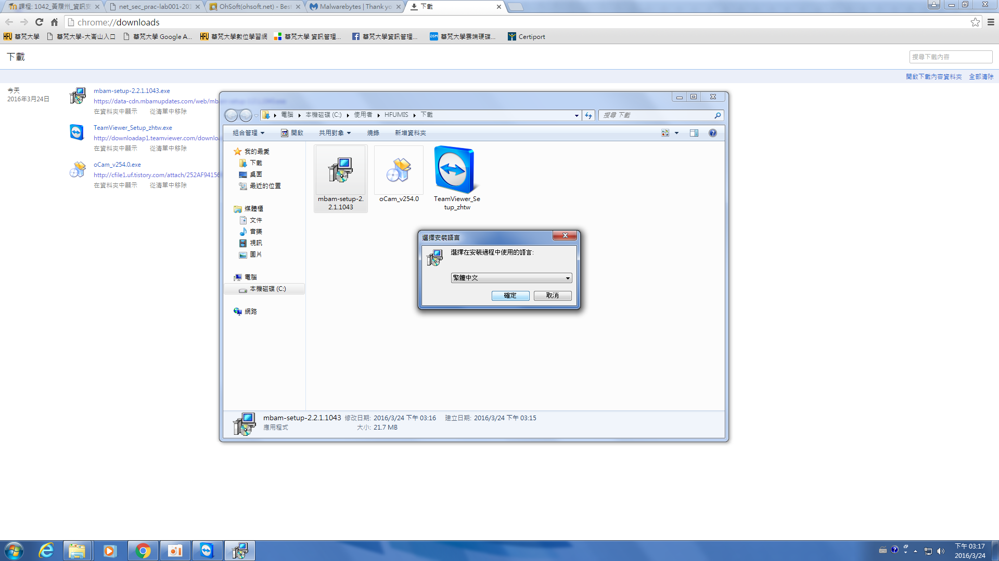

點選”下一步”

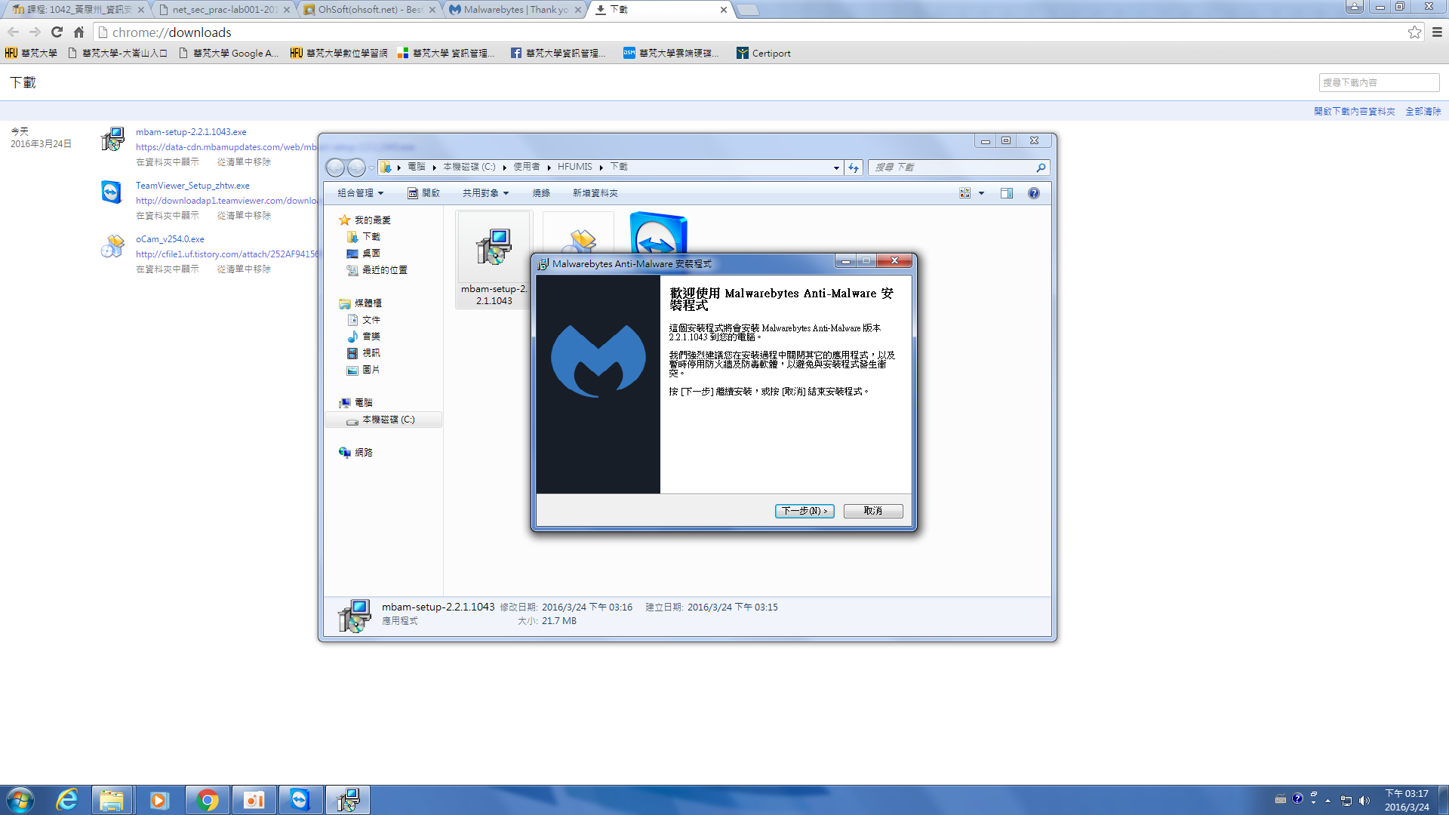

勾選”我同意”後點選”下一步”

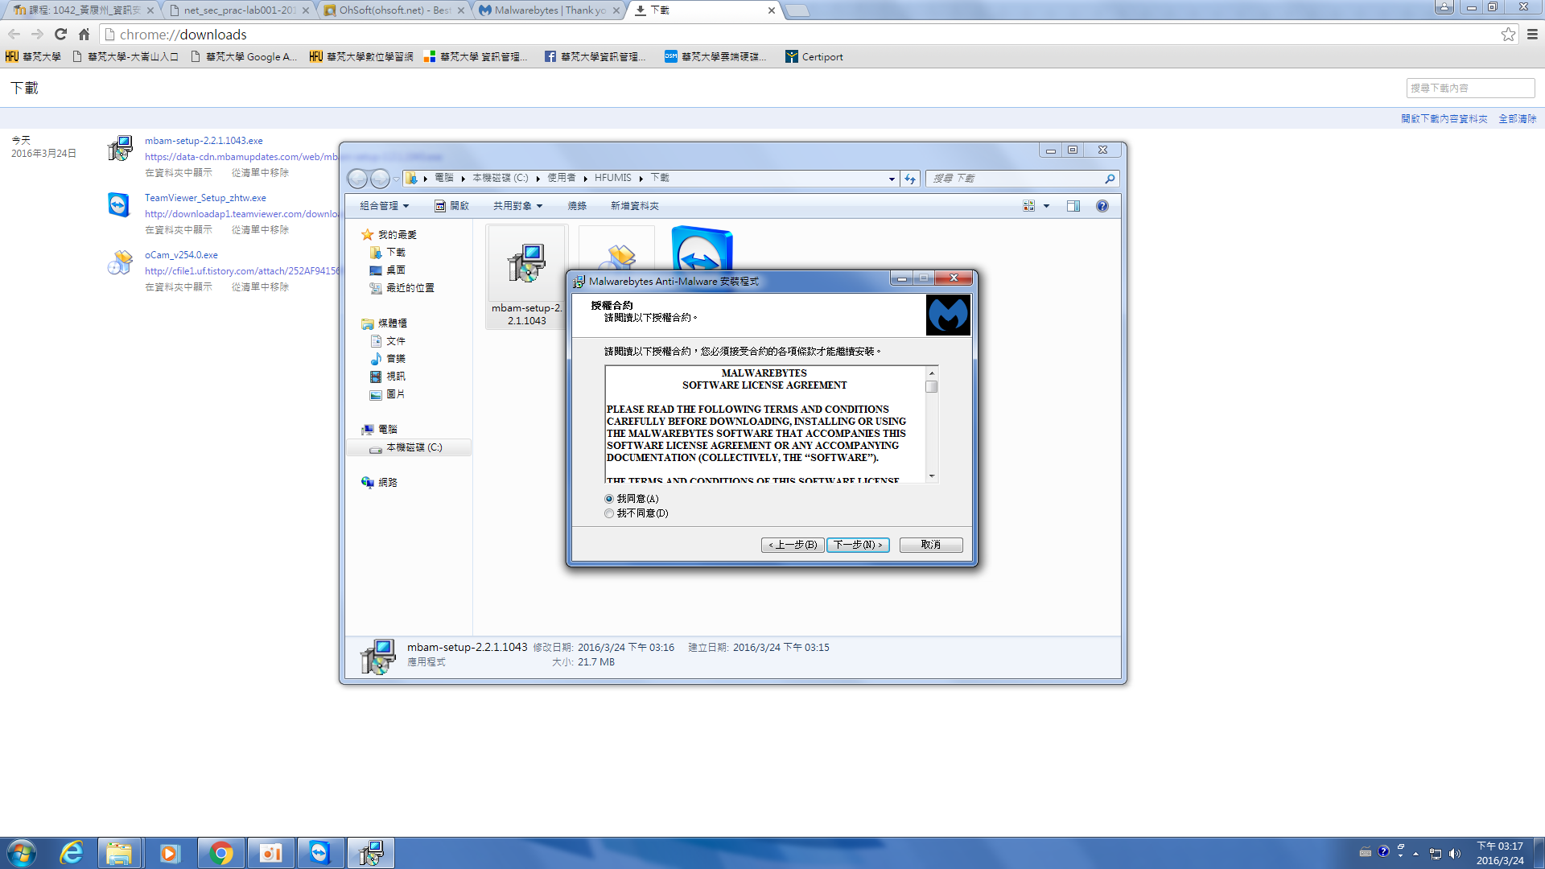

點選”下一步”

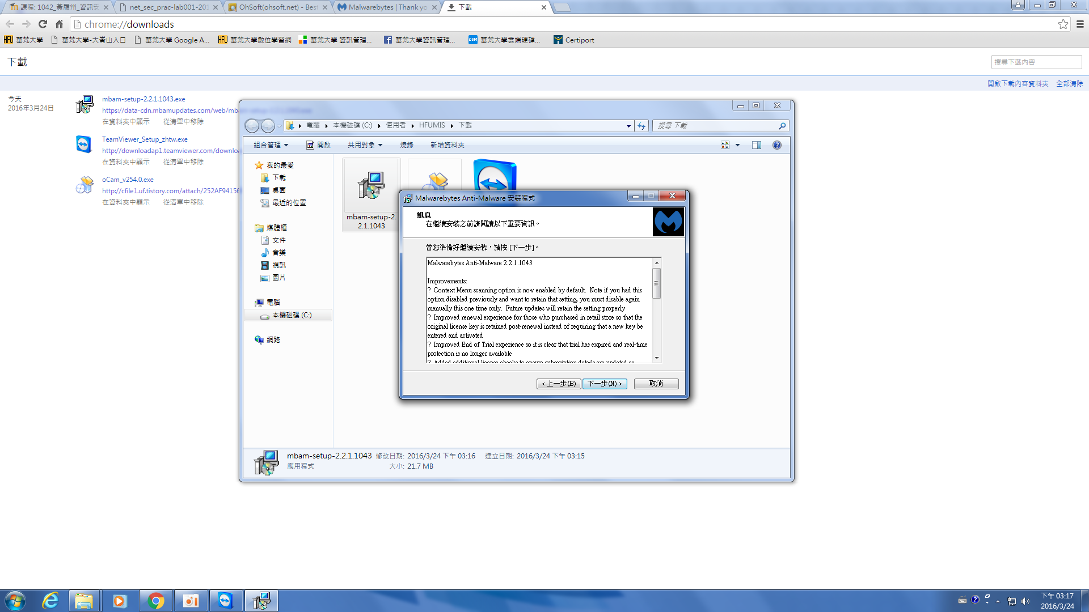

輸入好安裝路徑後點選”下一步”

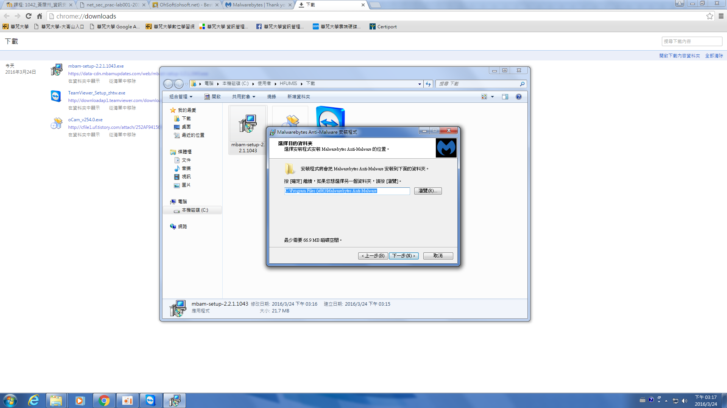

點選”下一步”

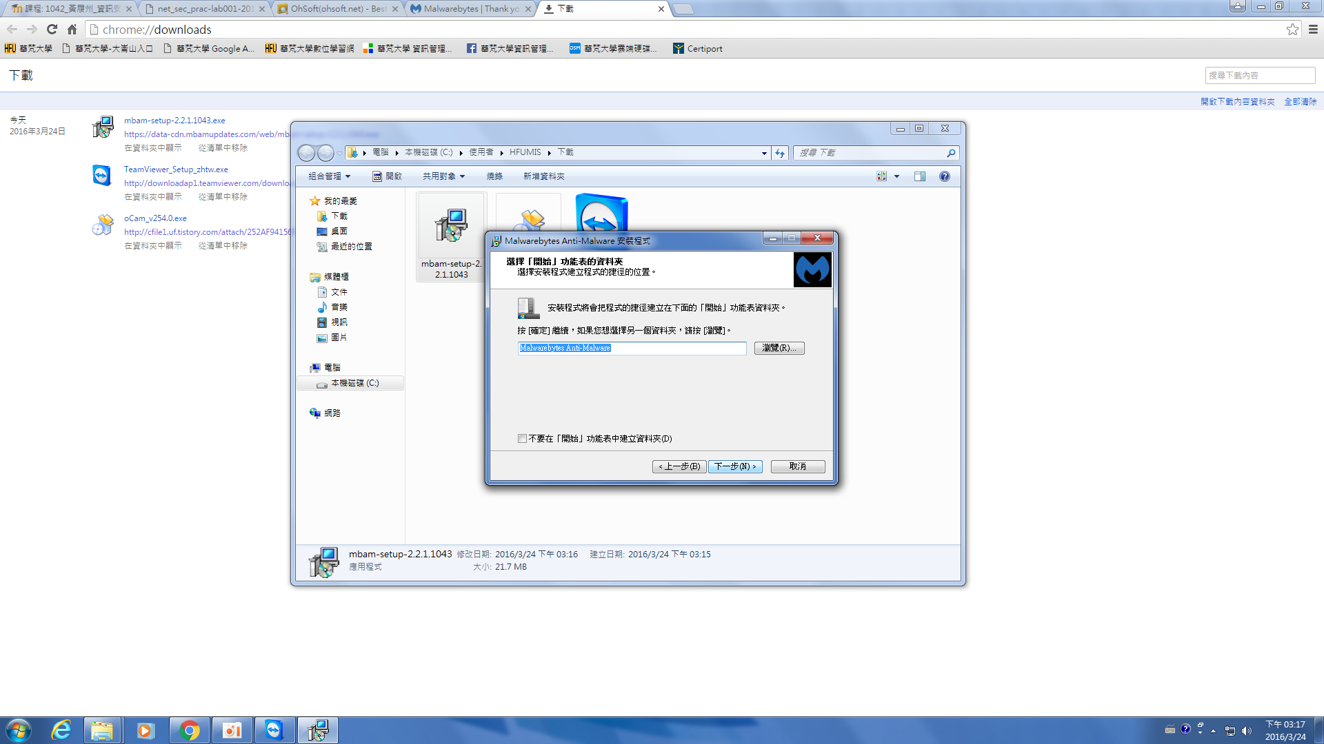

點選”下一步”

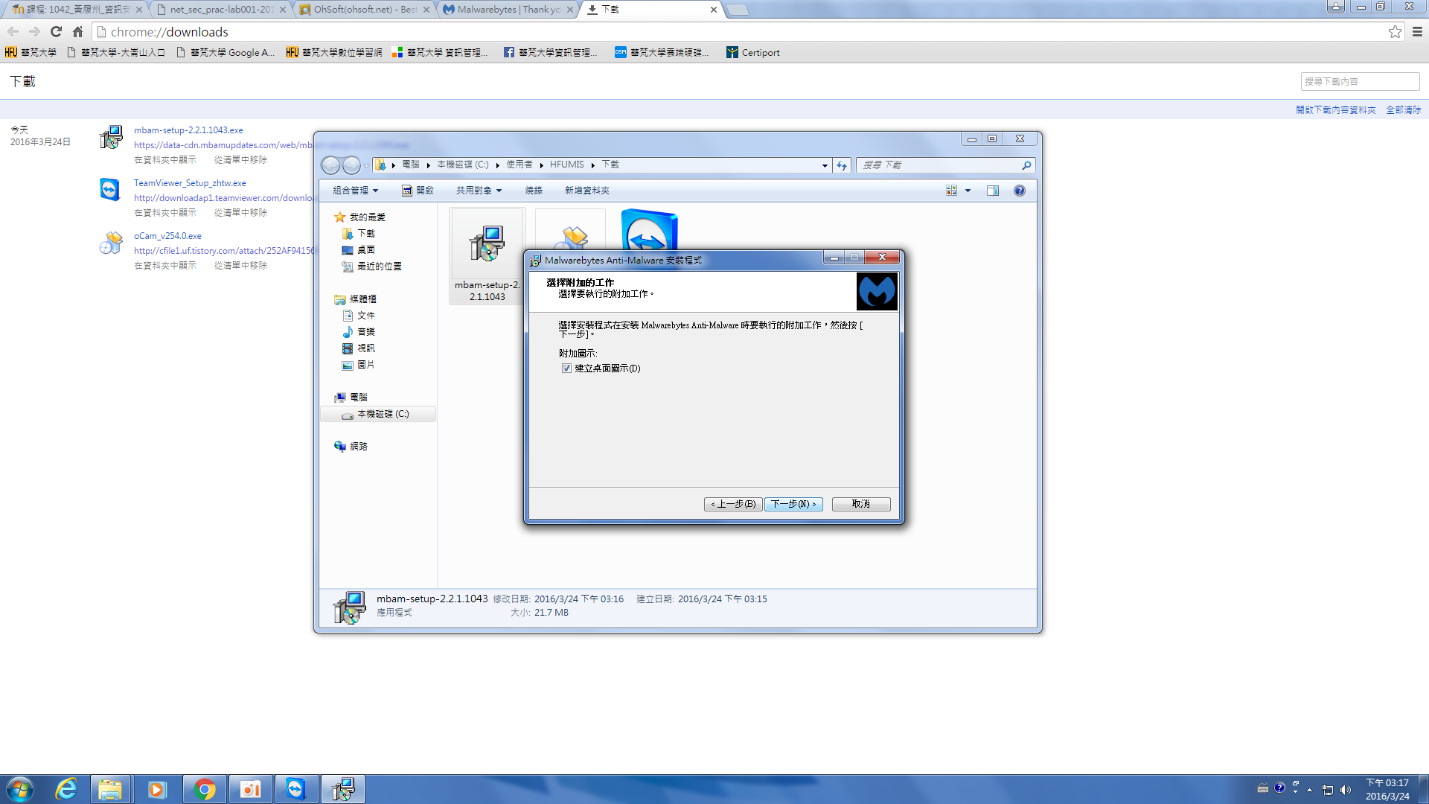

點選”安裝”

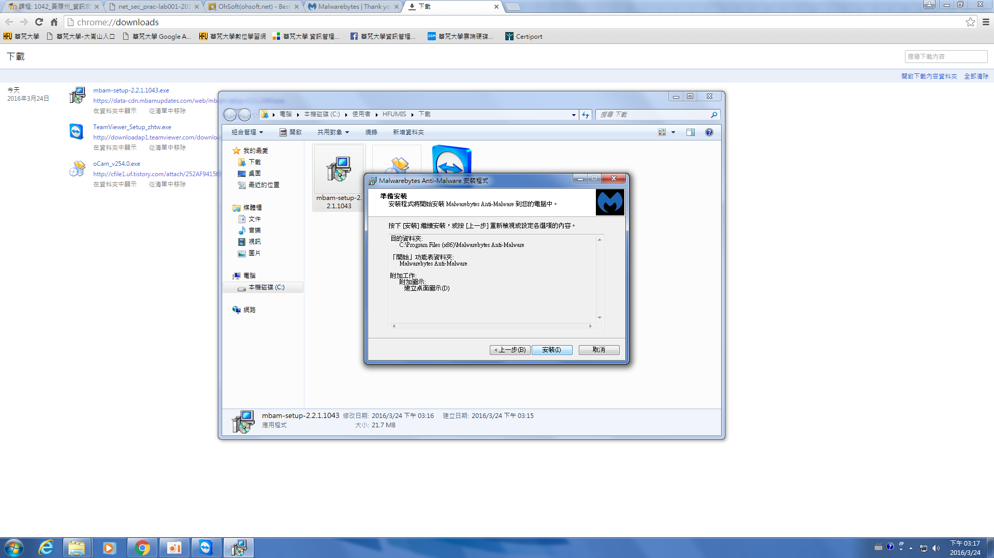

安裝中~

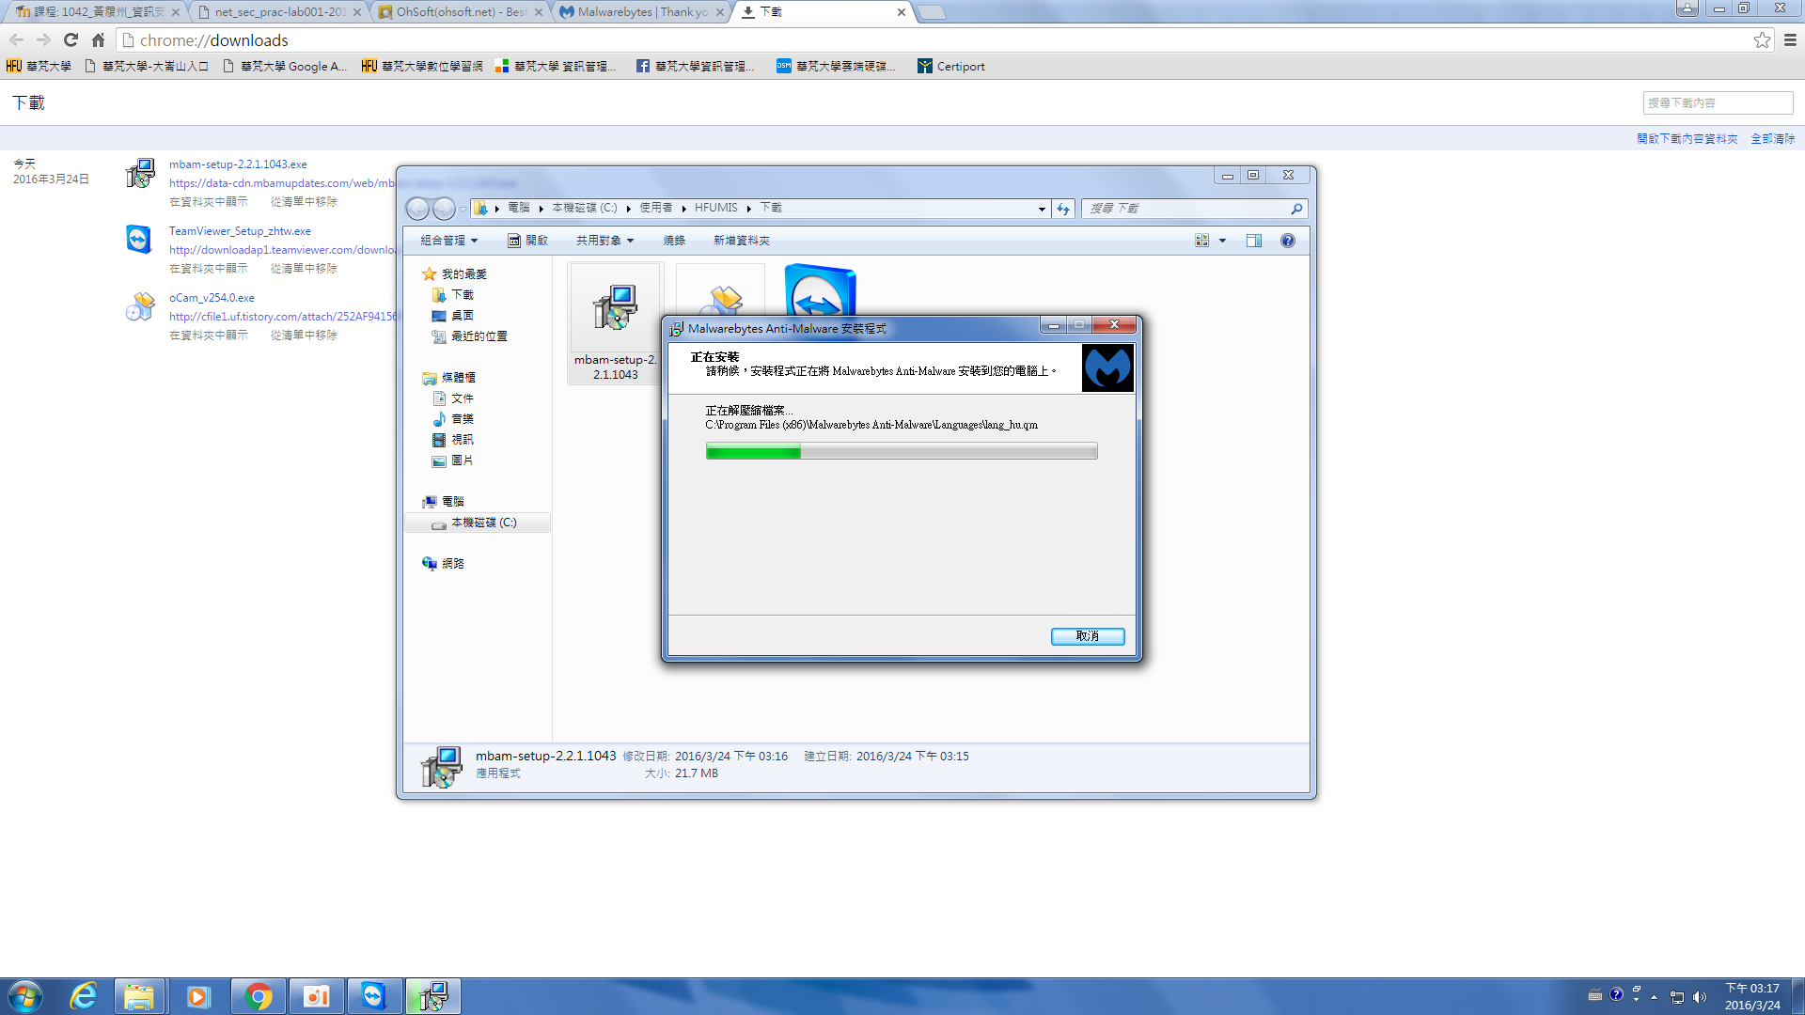

點選”完成”

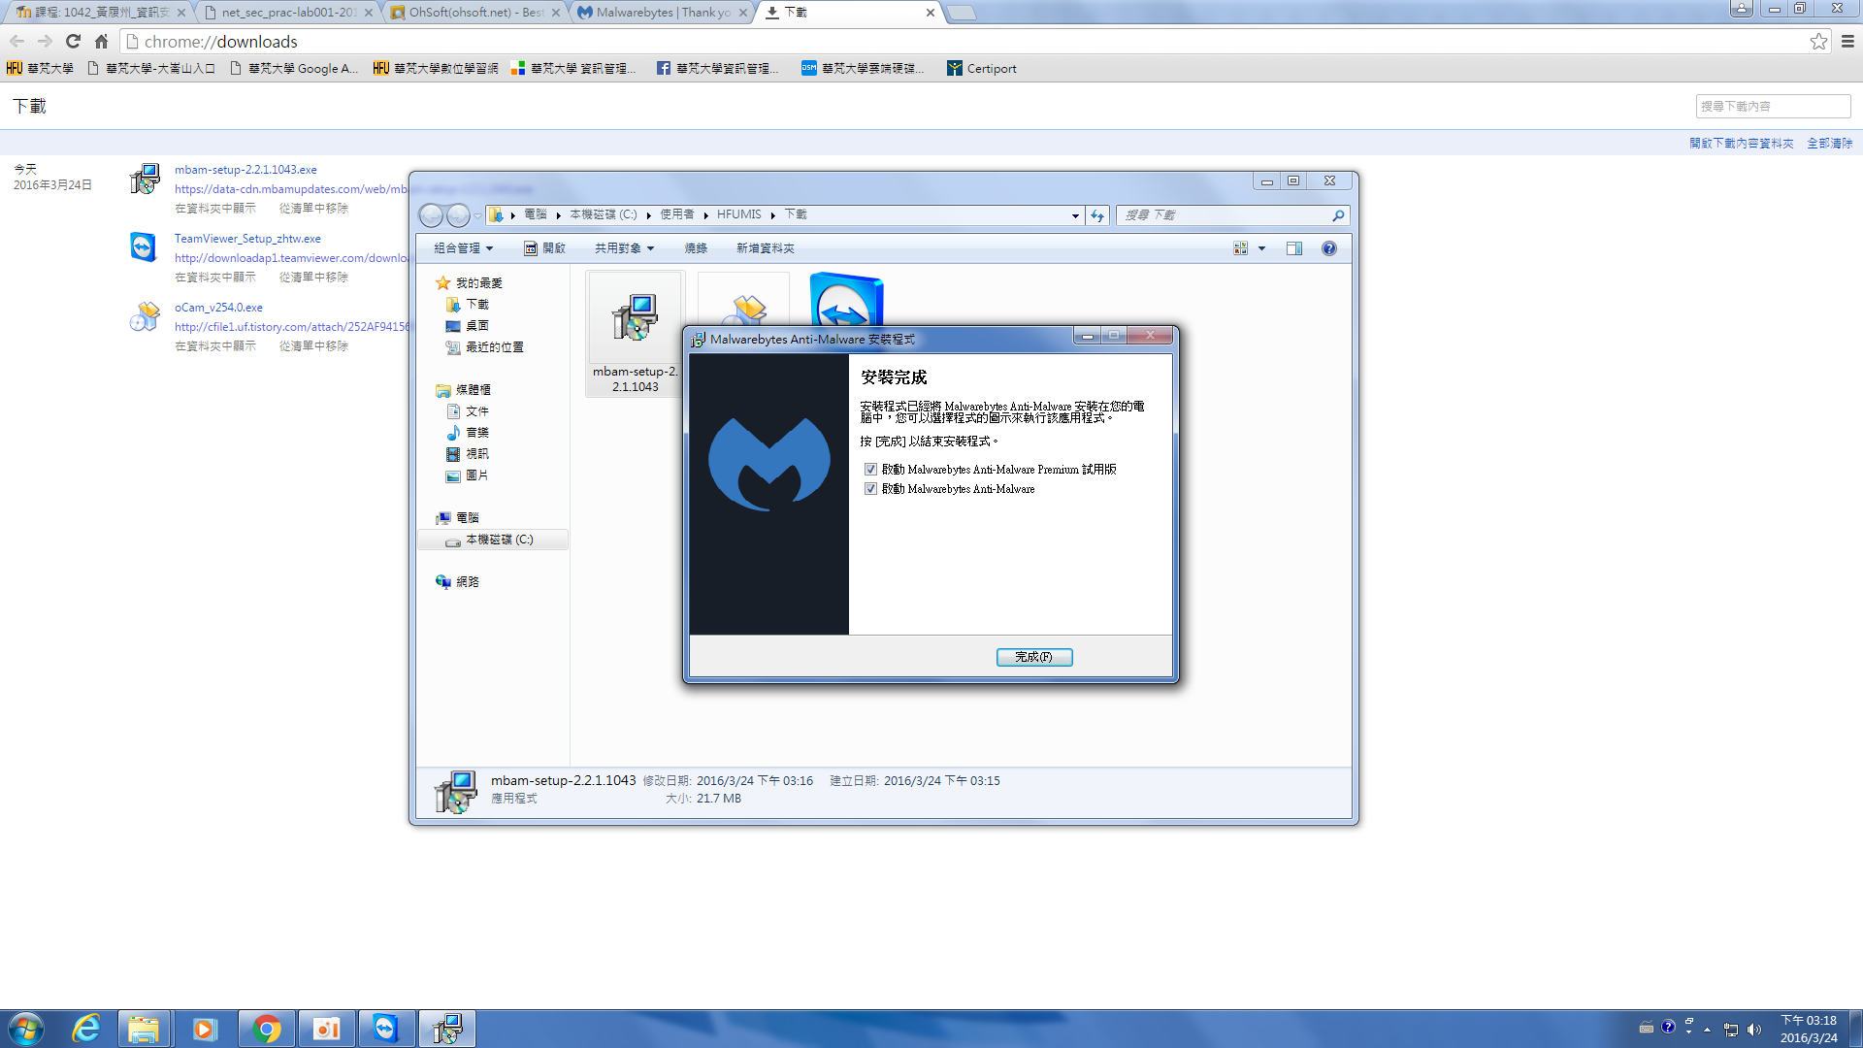

點選”立即掃描”

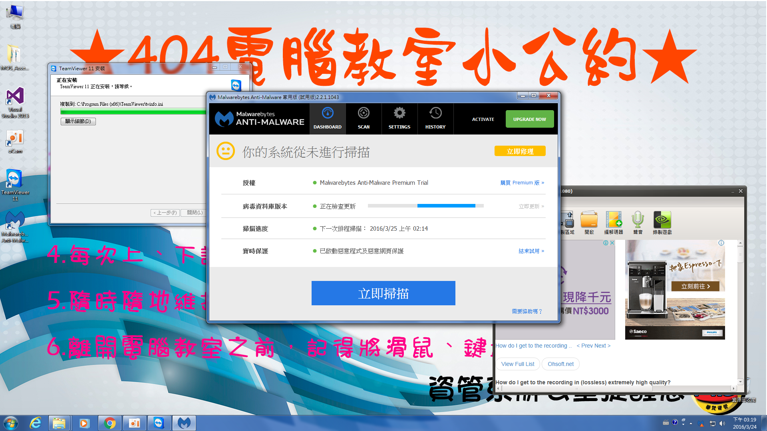

建議飯前掃描需些許時間

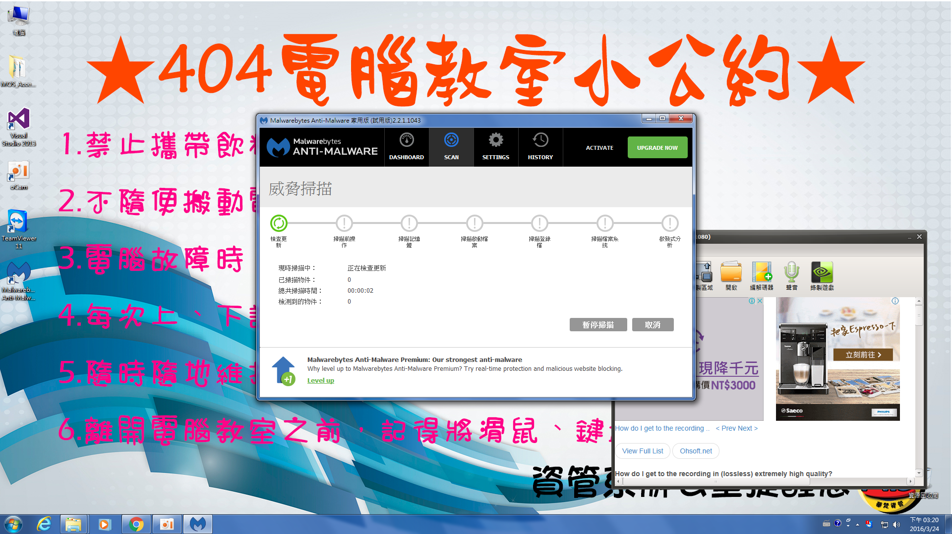

空空的學校電腦掃不到威脅

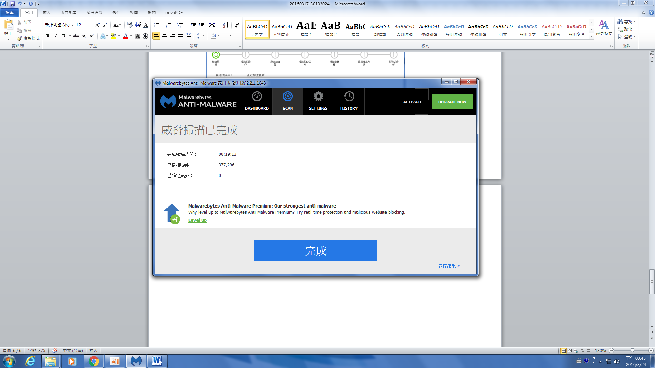

一般設定部分，可設定語言、通知與關閉通知時間

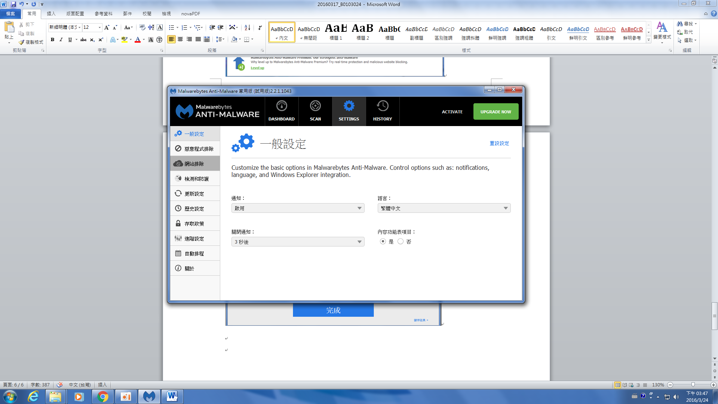

在進階設定部分，可設定開機啟動等設定

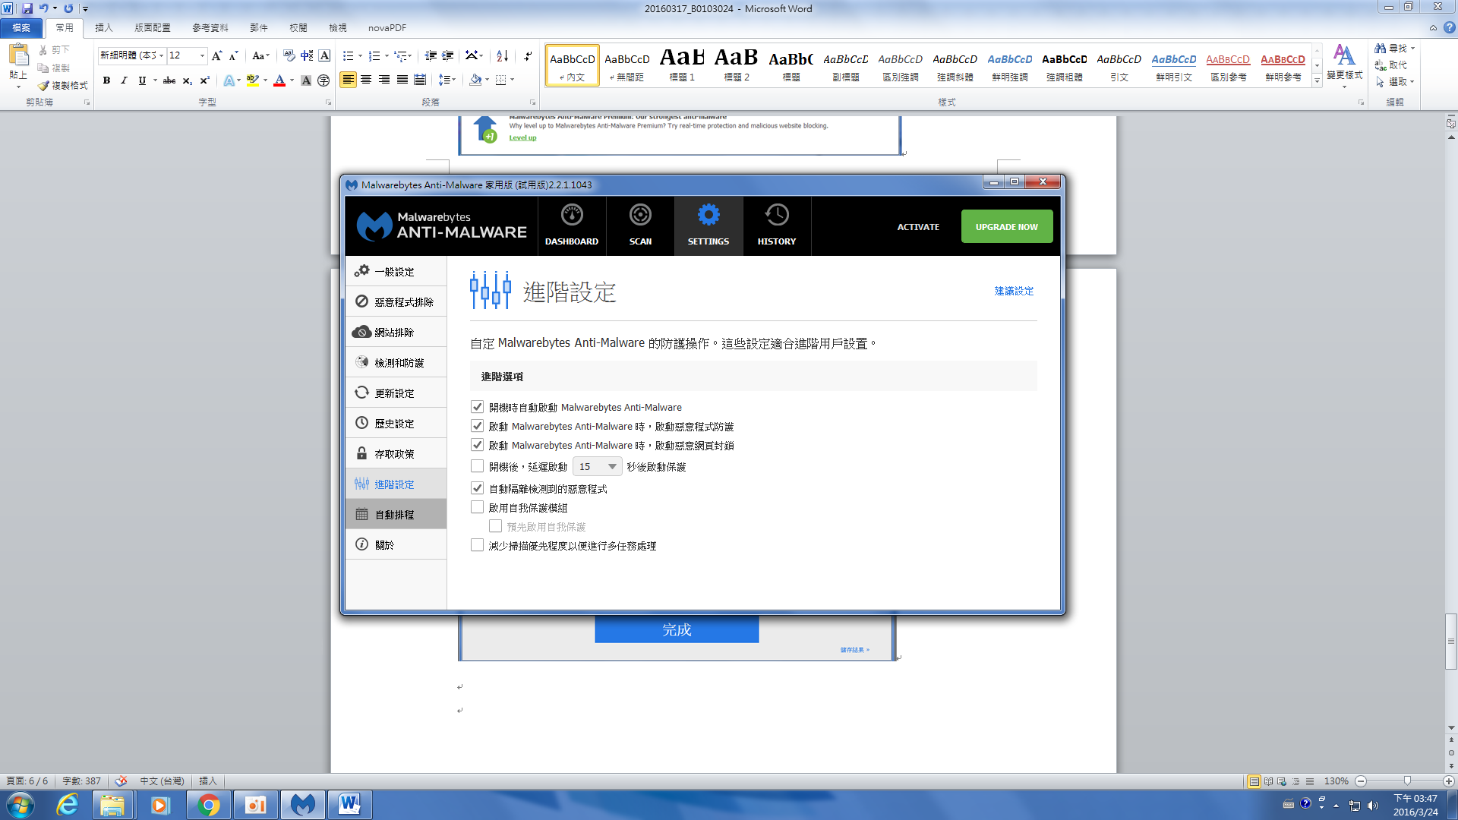

也可設定排程，其掃描與更新週期

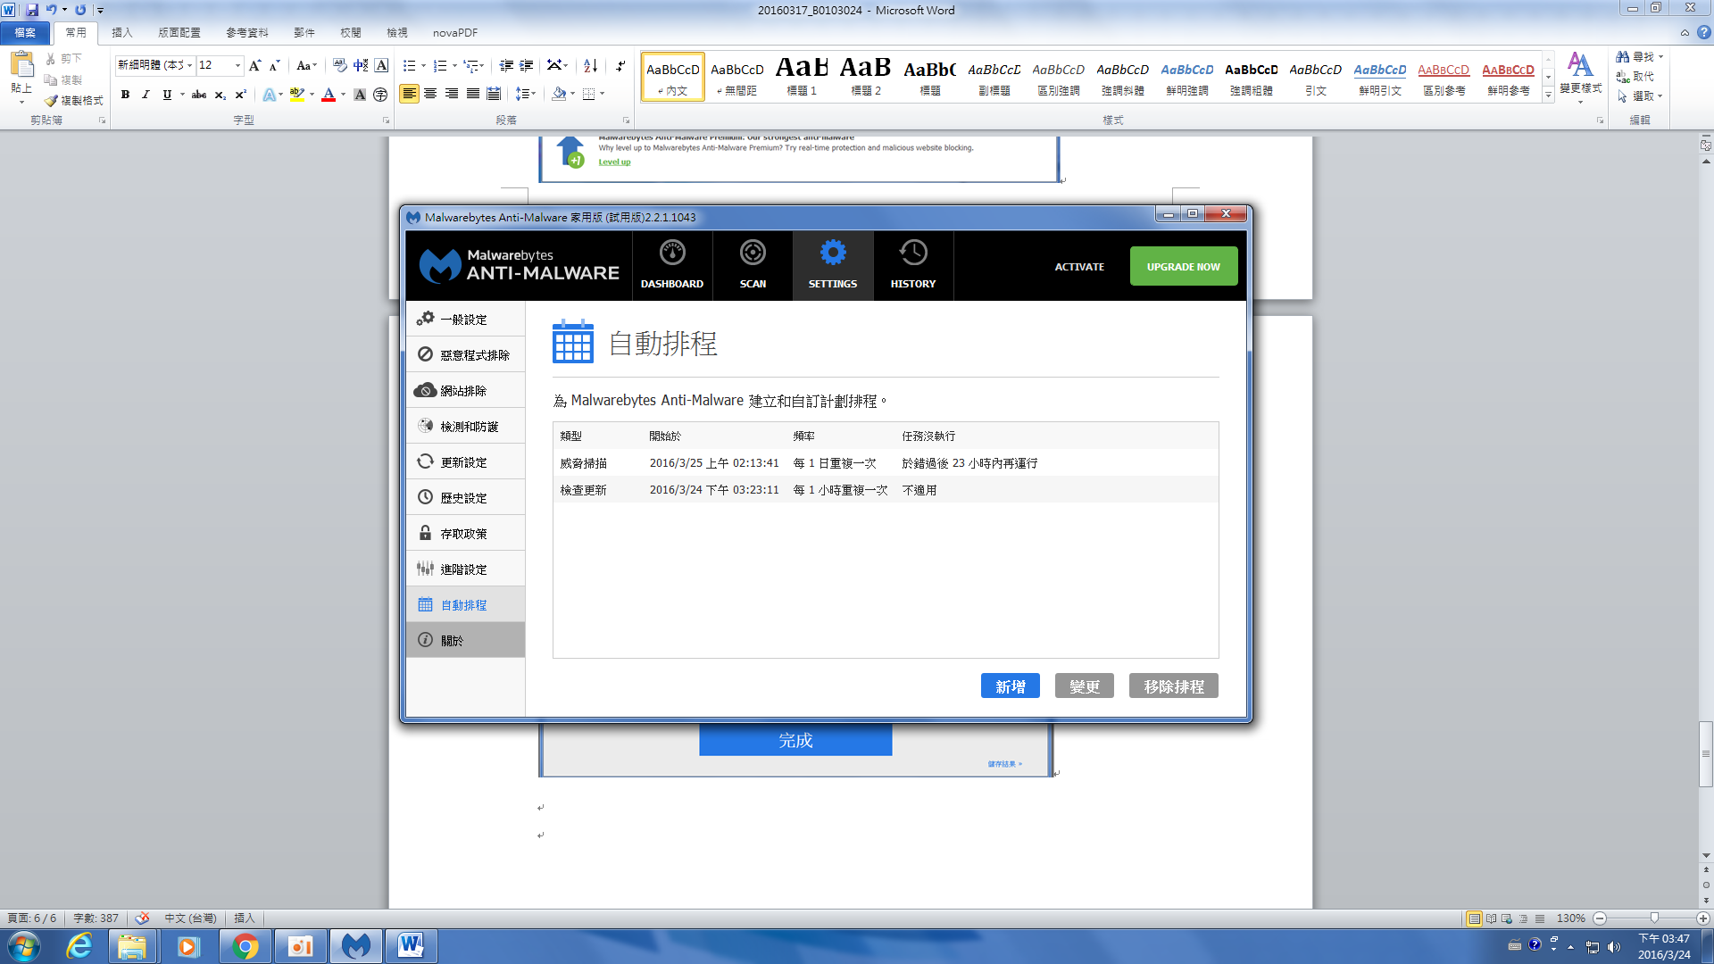

1. 釣魚信件